Приложение 1
Быкова Галина Петровна 213-034-955

Тест.
- Не обладает центром симметрии фигура, изображенная на рисунке под буквой:
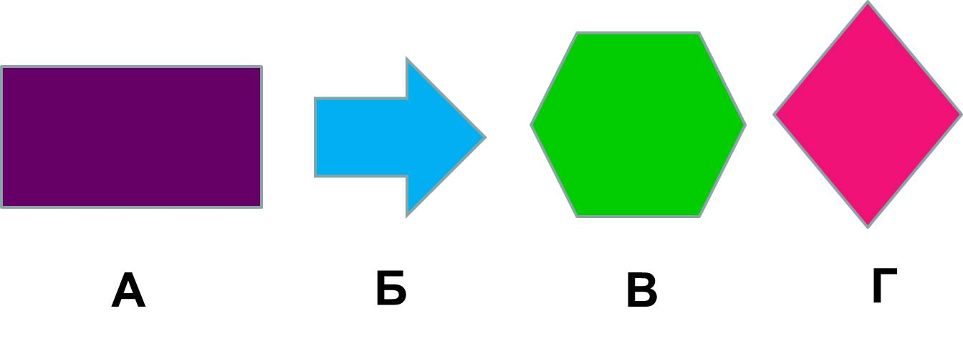

Рис. 2

- Не имеет оси симметрии фигура, изображённая на рисунке:
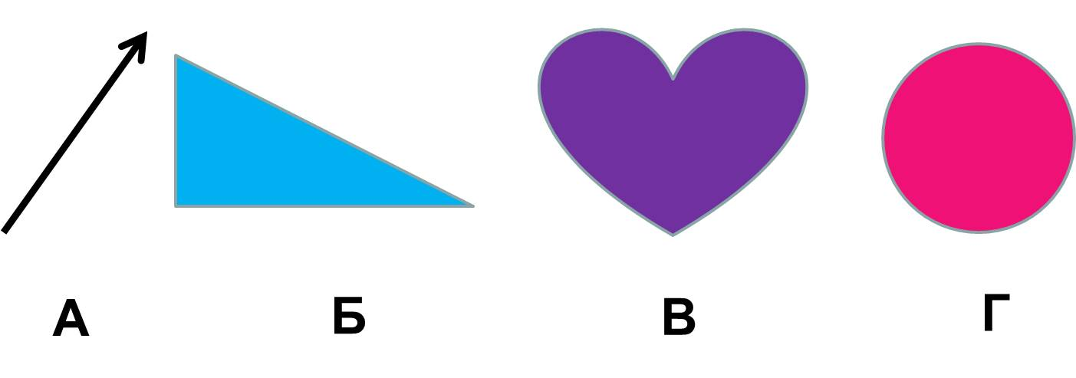

Рис. 3
- Отрезок имеет осей симметрии:
А) одну; Б) две; В) ни одной; Г) бесконечно много;
- Центр симметрии имеет:
А) параллелограмм; Б) равносторонний треугольник;
В) трапеция; Г) правильный пятиугольник;
- ABCD – параллелограмм. При параллельном переносе на вектор CB точка A перейдёт в точку:
А) D; Б) C; В) B; Г) точку, лежащую вне параллелограмма ABCD;
- При осевой симметрии прямая, проходящая через ось симметрии будет отображаться на:
А) параллельную ей прямую; Б) перпендикулярную ей прямую;
В) себя; Г) отрезок;
- Точка A имеет координаты: x= - 5; y= 4. Тогда точка C, симметричная точке A относительно оси x, будет иметь координаты:
А) x = -5; y = - 4; Б) x = 5; y = - 4; В) x = 5; y = 4; Г) x = 4; y = - 5;
- При движении ромб отображается на:
А) параллелограмм; Б) квадрат;
В) произвольный четырёхугольник; Г) ромб;

